**Reporte de actividades**

**y requerimientos**

**Proyecto:**

**Sistema Integral de Evaluación del Desempeño Nuevo León**

**Perfil: Tester QA 3**

**Junio 2023**

Autor: INAP

Fecha de creación: 30 de junio, 2023

Última modificación: 30 de junio, 2023

Documento de Referencia: N/A

Versión: V.1

**Sistema Integral de Evaluación del Desempeño Nuevo León**

**(SIEDNL)**

1. **OBJETIVO DE LA IMPLEMENTACIÓN**

Revisar, analizar y documentar el sistema previamente desarrollado bajo el nombre de Sistema Integral de Evaluación del Desempeño Nuevo León, con la finalidad de presentar a detalle el alcance de la plataforma, confirmando que esta cumple con los objetivos trazados en la propuesta de hacer más eficiente y facilitar los procesos del presupuesto basado en resultados y el sistema evaluación del desempeño, elementos fundamentales para la gestión por resultados.

1. **OBJETIVOS ESPECÍFICOS**

* Levantamiento de requerimiento técnico de los procesos llevados a cabo en el análisis del presupuesto basado en resultados.
* Detallar el plan de desarrollo del sistema, definición de características del producto a desarrollar.
* Planificación de las fases de desarrollo del sistema.
* Definición de los módulos a implementar por fase, así como el detalle de los mismos.
* Planificación de épicas, historias de usuario, tareas y subtareas para el desarrollo del sistema.
* Desarrollo de wireframes propuesta para desarrollo frontend de sistema.
* Definición de estructura de base de datos necesaria para el funcionamiento de las aplicaciones.
* Propuesta para uso de Login centralizado, usando catálogo de usuarios general para todas las aplicaciones.

1. **VENTAJAS**

* Levantamiento de generalidades técnicas del proyecto para estimación de tiempos en desarrollo del sistema a generar.
* Uso de tecnologías modernas para generación de UI/UX novedosa para los usuarios finales.
* Modificación de logotipos, imágenes, textos, fuentes en el sistema a través de portal de administración.
* Propuesta de uso de login centralizado para unificar sistemas y catalogos de usuario.
* Presentación de borrador del plan de desarrollo del sistema.
* Presentación de wireframes del sistema.
* Unificación de requerimientos por parte del cliente con componentes de desarrollo.
* Presentación de estructura de fases y módulos del sistema.

1. **REQUERIMIENTO**

* Realizar propuesta de fases y modulos a incorporar en el sistema.
* Definición de metodologías y estructura de tareas para comenzar desarrollo del sistema.
* Definición de propósito del sistema según levantamiento de requerimientos.
* Se pretende generar una interfaz de usuario moderna y de fácil entendimiento para el usuario final.
* Definir la organización del proyecto y gestión del mismo.
* Presentación formal de la propuesta para comenzar con el desarrollo del sistema.

Referencia 3

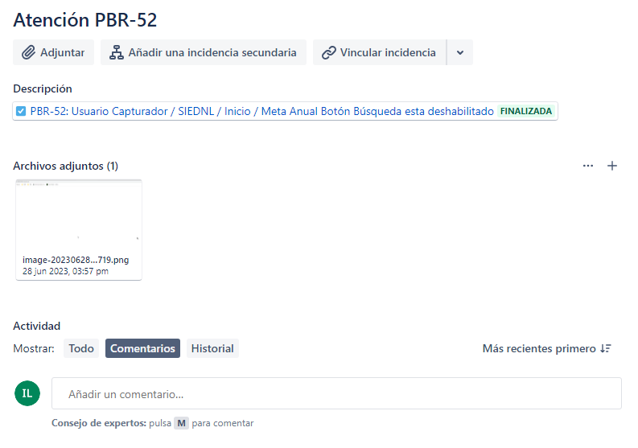

Referencia 4

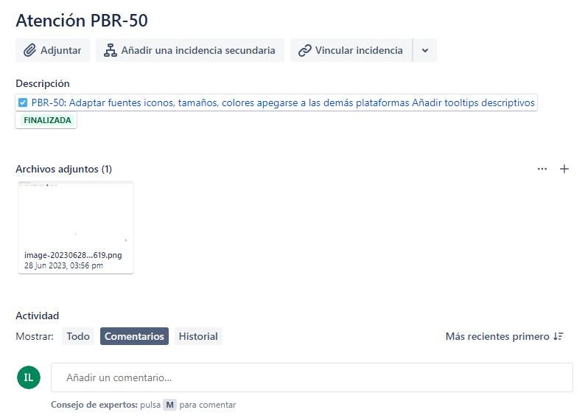

Referencia 5

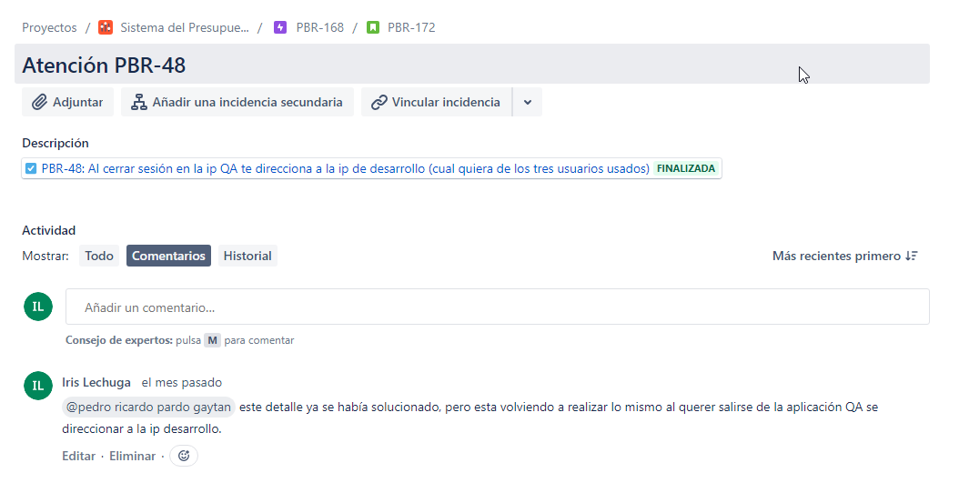

Referencia 6

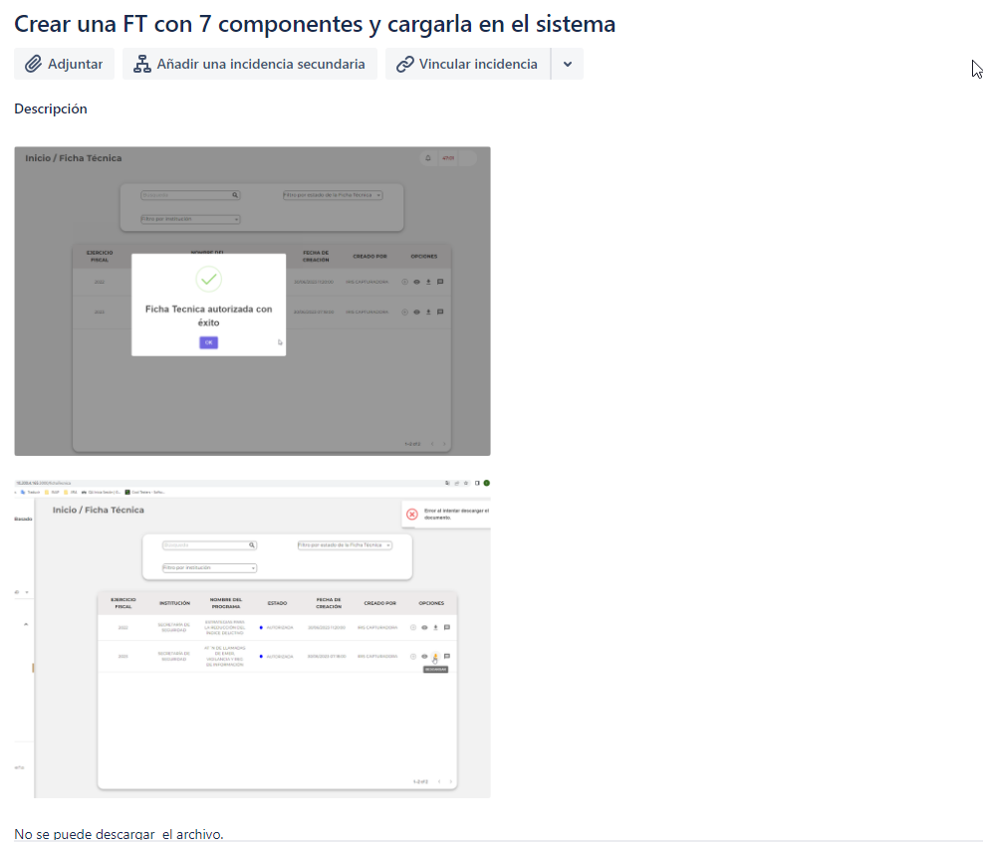

Referencia 7

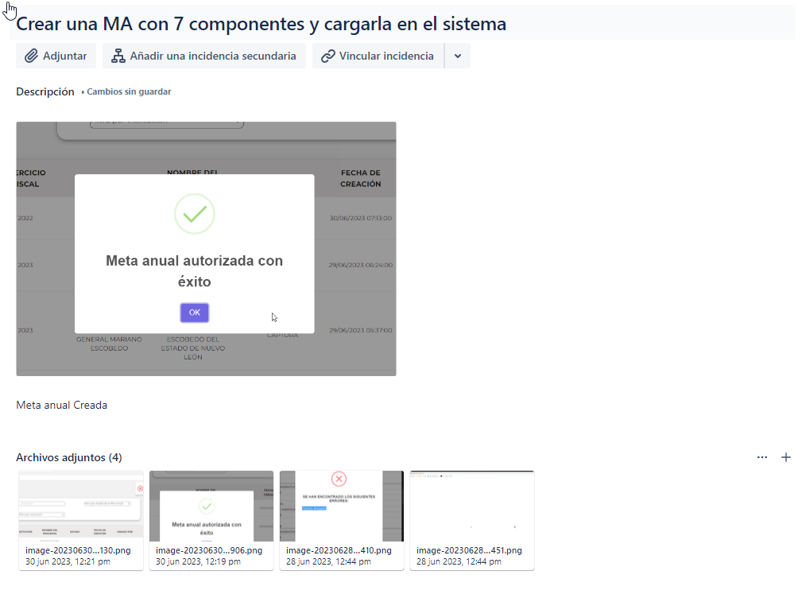

Referencia 8

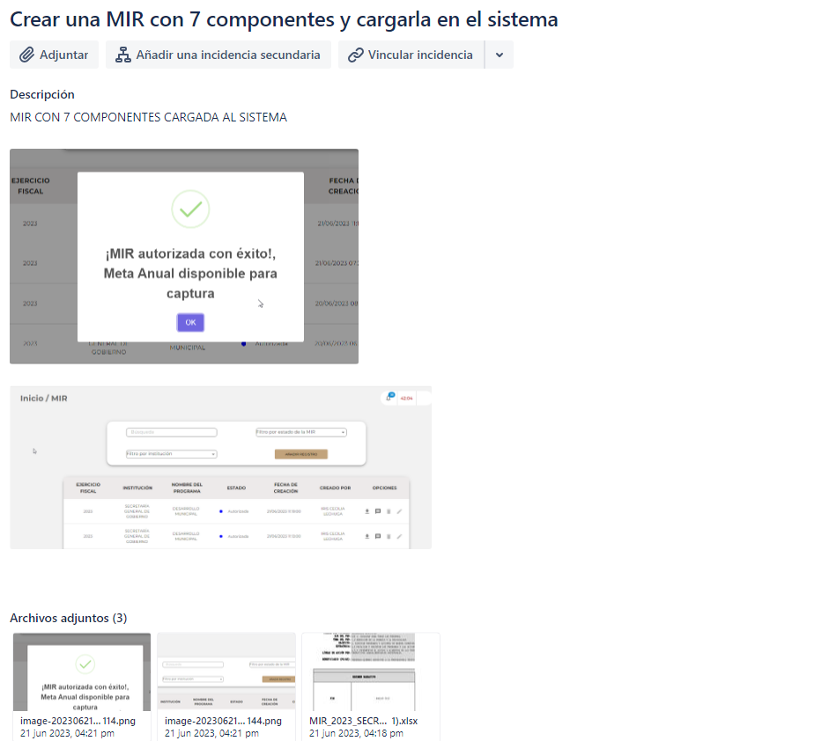

Referencia 9

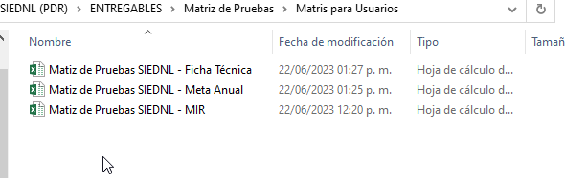

Referencia 10

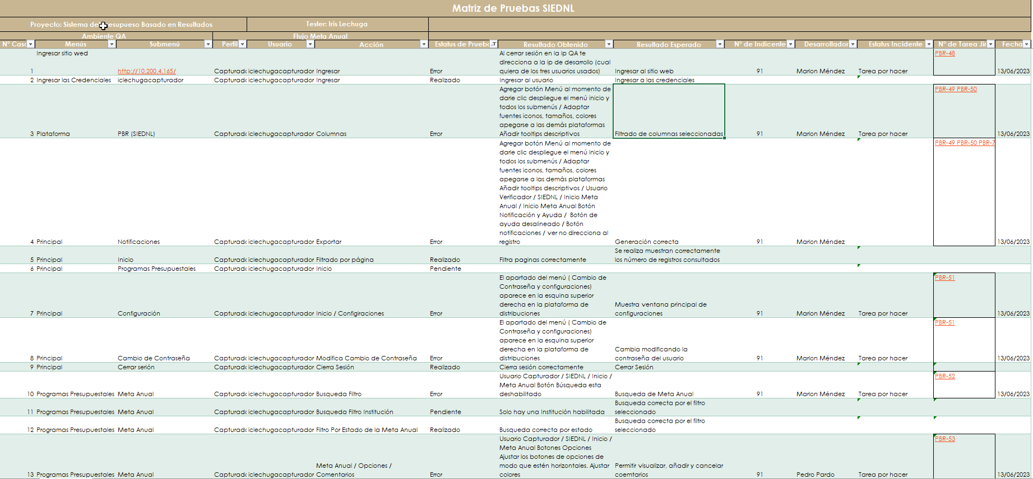

1. **ELEMENTOS TECNICOS**

**6. DESGLOSE DE ACTIVIDADES**

|  |  |
| --- | --- |
| **#** | **Actividad** |
| 1 | Reunión de revisión de Happy path (con ing Emmanuel) |
| 2 | Reunión de planificación del sprint |
| 3 | Atención PBR-52 |
| 4 | Atención PBR-50 |
| 5 | Atención PBR-48 |
| 6 | Crear una FT con 7 componentes y cargarla en el sistema |
| 7 | Crear una MA con 7 componentes y cargarla en el sistema |
| 8 | Crear una MIR con 7 componentes y cargarla en el sistema |
| 9 | Matrices de Pruebas para las Usuarios |
| 10 | Matriz de Pruebas Metal Anual |
|  |  |

1. **FIRMAS**

|  |  |
| --- | --- |
| **ELABORA** | **AUTORIZA** |
| Ing. Alberto Sobrado Garnica Asociado INAP | Ing. Néstor Ibarra Palomares Responsable de Tecnologías de Información |

**\*\*\*\*\*\*\*\*\*\*\*\*\*\*\*\*\*\*\*\*\*\*\*\*\*\*\*\*\*\*\*\*FIN DEL DOCUMENTO\*\*\*\*\*\*\*\*\*\*\*\*\*\*\*\*\*\*\*\*\*\*\*\*\*\*\*\*\*\***